2010年福建省普通高中学生学业基础会考
地理学科考试大纲
（试 行）
一、命题依据
依据教育部颁布的《普通高中地理课程标准(实验)》、福建省教育厅颁布的《福建省普通高中新课程地理学科教学实施指导意见(试行)》、《福建省普通高中学生学业基础会考方案(试行)》和《2008年福建省普通高中学生学业基础会考地理学科考试大纲(试行)》，并结合我省普通高中教学实际情况进行命题。
二、命题原则
1．导向性原则。面向全体学生，有利于促进学生全面、和谐、健康的发展，有利于中学实施素质教育，有利于体现地理学科新课程理念，充分发挥基础会考对普通高中地理学科教学的正确导向作用。
2．基础性原则。突出考查地理学科的基础知识、基本技能，注重学科基本思想和学习方法的考核，考查初步应用知识分析、解决问题的能力，试题难易适当，不出偏题和怪题。
3．科学性原则。试题设计必须与考试大纲要求相一致，具有较高的信度、效度。试卷结构合理，试题内容科学、严谨，试题文字简洁、规范，试题答案准确、合理。
4．时代性原则。命题结合时代要求，突出新情境、新材料、新设计的思路；坚持理论联系实际，关注地理学科与社会的联系，贴近学生的生活实际。
三、考试目标与要求
1．知识目标与要求
知识目标与要求是指《福建省普通高中学业基础会考地理学科考试大纲》所规定的内容，对知识的要求依次为了解、理解、应用三个层次。
知识目标 | 具体测试要求
了解 | 要求对所列地理基础知识的含义及其相关背景有初步的、感性的认识，知道这一知识是什么，并能(或会)在有关的问题中识别它。
理解 | 对所学的地理基础知识、地理事物及现象有正确的理会，能够解释、举例或变形、推断，并能利用知识解决(如解释或说明)问题。
应用 | 将所学的地理概念、原理运用于新情境中，进行总结、推广；建立不同情境下的合理联系等。
2．能力考核目标与要求
测试目标 | 具体测试要求
提取和解读地理信息 | 能够从试题的文字和地理图表中提取相关地理信息；提炼地理的有效内容和价值，并进行分析和整合。
调动和运用地理基本知识 | 能将所学的知识与试题的形式和内容建立正确的联系；能够准确运用地理概念、地理基本原理解答地理问题。
掌握和运用地理基本技能、方法 | 能够初步掌握和运用地理基本技能；初步掌握和运用地理知识的基本思维方法。  描述和阐释地理事物正确表述地理事物的现象，准确描述和解释事物的特征；把握事物的本质和基本规律，并做出正确的阐释。
论证和探讨地理问题 | 运用判断、归纳、演绎、比较、概括等方法论证问题；在论证中观点明确、表述清晰、逻辑严谨。
3．情感目标与要求
情感目标 | 具体测试要求
认同 | 学生完成由“知”到“信”的转化。在测试中表现为能够表达感受、态度，并进行价值判断等。
领悟 | 具有稳定态度、一致行为和个性化的观念等。在测试中表现为能结合实例运用正确的信念、价值观分析材料，得出结论，并且能做到举一反三地加以应用。
三维目标作为有机整体，主要通过知识为载体，综合地进行考查。
四、内容与要求
普通高中地理(必修科目)学业基础会考考试的内容为地理课程标准规定的地理1、地理2和地理3三个模块的内容。其考试内容及要求如下：
地理1
1．宇宙中的地球
●描述地球所处宇宙环境，运用资料说明地球是太阳系中一颗既普通又特殊的行星。
绘制天体系统层次示意图，了解太阳系模式图，并能确定地球在其中的位置；分析太阳系八个行星的比较数据，说明地球是太阳系中一颗普通的行星；分析地球上存在生命的条件，理解地球是太阳系中一颗特殊的行星；用科学的宇宙观认识地球所处的宇宙环境。
●阐述太阳对地球的影响。
了解太阳能量的来源，了解太阳辐射是地球的主要能量来源；了解太阳的外部结构及其主要活动类型，了解太阳活动对地球的主要影响。
●分析地球运动的地理意义。
理解地球自转与公转运动的一般特点及其产生的地理意义；了解黄赤交角的含义。
●说出地球的圈层结构，概括各圈层的主要特点。
了解地球内部圈层的分界线，绘制、标识地球内部圈层与外部圈层结构示意图；概括地核、地幔、地壳、岩石圈、生物圈、水圈、大气圈的主要特点；正确认识人类所处的自然环境。
2．自然环境中的物质和能量交换
●运用示意图说明地壳内部物质循环过程。
了解岩石圈的三大类岩石；绘制简单示意图，说明地壳内部物质的循环过程。
●结合实例，分析造成地表形态变化的内、外力因素。
了解内、外力作用的能量来源及其表现形式；结合实例说明内力和外力作用对地表形态的塑造。
●运用图表说明大气受热过程。
了解太阳辐射、地面辐射、大气辐射的含义；能绘简图说明并设计实验说明大气对太阳辐射的削弱作用及大气对地面的保温作用。
●绘制全球气压带、风带分布示意图，说出气压带、风带的分布、移动规律及其对气候的影响。
理解并能绘简图说明全球气压带、风带的分布及其季节移动的规律；结合实例说明气压带、风带的分布与移动对气候的影响。
●运用简易天气图，简要分析锋面、低压、高压等天气系统的特点。
应用简易天气图简要分析常见的天气系统及其天气特点；了解影响我国的主要天气系统。
●运用示意图，说出水循环的过程和主要环节，说明水循环的地理意义。
了解水循环的概念，发生的领域；运用示意图说明水循环的过程和主要环节；理解水循环的地理意义。

.1.
2
●运用地图，归纳世界洋流分布规律，说明洋流对地理环境的影响。
了解洋流的概念及类型(寒流、暖流)；理解洋流的形成动力；能绘制世界洋流分布模式简图，归纳洋流的分布规律；分析洋流对地理环境的影响。
3．自然环境的整体性和差异性
●举例说明某自然地理要素在地理环境形成和演变中的作用。
了解自然地理环境的组成要素；理解某一自然地理要素怎样影响地理环境的形成和演变。
●举例说明地理环境各要素的相互作用，理解地理环境的整体性。
理解地理环境的整体性的含义；分析地理要素的变化会导致其他要素的变化乃至整体地理环境的改变，应用普遍联系的观点来分析地理环境的整体性。
●运用地图分析地理环境的地域分异规律。
了解自然地理环境的差异性；理解地理环境从赤道到两极、从沿海向内陆及山地垂直的地域分异规律。
4．自然环境对人类活动的影响
●举例说明地表形态对聚落及交通线路分布的影响。
了解聚落分布及交通线路选线应考虑的自然因素；分析地表形态对聚落及交通线路分布的影响，理解自然条件对人类活动的影响。
●根据有关资料，说明全球气候变化对人类活动的影响。
了解全球气候变化的一般规律，了解全球气候变化产生的原因及其影响。
●以某种自然资源为例，说明在不同生产力条件下，自然资源的数量、质量对人类生存与发展的意义。
了解某一自然资源的分类；了解某一自然资源的作用；运用资料分析在不同生产力条件下，自然资源的数量、质量对人类生存与发展的意义。
●以某种自然灾害为例，简述其发生的主要原因及危害。
了解某种自然灾害(如台风、寒潮)的主要成因与危害。
地理2
1．人口与城市
●分析不同人口增长模式的主要特点及地区分布。
了解人口出生率、死亡率和自然增长率的含义；了解人口增长过程及其地区差异；掌握世界人口增长模式的主要类型及其特点；运用人口资料，能用图表表达本地人口的发展模式和人口迁移的特点；分析资料，比较不同的人口发展模式的地区差异。
●举例说明人口迁移的主要原因。
了解人口迁移的概念；理解影响人口迁移的主要因素；分析某地区或某时期人口迁移的主要原因。
●说出环境承载力与人口合理容量的区别。
理解环境承载力、人口合理容量的含义；比较环境承载力与人口合理容量概念的区别。
●运用实例，分析城市的空间结构，解释其形成原因。
了解城市外部形态特点与地理环境的关系；理解城市土地利用方式和城市功能分区；运用实例，理解城市的空间结构特点，并解释其形成原因；用变化、发展的观点，应用所收集的资料分析城市的发展。
●联系城市地域结构的有关理论，说明不同规模城市服务功能的差异。
能以某个区域内的城市(镇)为例，分析不同规模城市服务功能的差异。
●运用有关资料，概括城市化的过程和特点，并解释城市化对地理环境的影响。
理解城市化的概念、主要标志，了解推动城市化发展的主要因素；结合实例或图表资料，分析概括城市化的过程和特点，解释合理的城市化对地理环境的影响；针对不合理的城市化带来的环境问题，提出如何降低城市化对地理环境的不利影响。
●举例说明地域文化对人口或城市的影响。
理解不同地域文化的地区，人们对人口问题的看法也不同。
2．生产活动与地域联系
●分析农业区位因素，举例说明主要农业地域类型特点及其形成条件。
分析影响农业区位选择的主要因素；理解主要农业区位因素的发展变化对农业区位选择的影响；分析主要农业地域类型的特点及形成条件。
●分析工业区位因素，举例说明工业地域的形成条件与发展特点。
分析影响工业区位选择的主要因素；理解工业区位选择及工业地域的形成；分析主要工业地域的形成条件及发展特点。
●结合实例说明农业或工业生产活动对地理环境的影响。
结合实例说明农业或工业生产活动对地理环境的有利和不利影响。
●举例说明生产活动中地域联系的重要性和主要方式。
了解地域联系的主要方式；比较主要交通运输方式的特点，会选择合理的交通运输方式。
●结合实例，分析交通运输方式和布局的变化对聚落空间形态和商业网点布局的影响。
了解交通运输布局变化对聚落的影响；理解不同地形类型交通运输方式对商业网点分布的影响；结合实例，分析商业街、商业网点的区位因素。
3．人类与地理环境的协调发展
●了解人地关系思想的历史演变。
了解人地关系思想演变经历的阶段和各阶段主要特点。
●根据有关资料，归纳人类所面临的主要环境问题。
了解人类所面临的主要环境问题；结合实例，分析全球性环境问题产生的主要原因。
●联系“21世纪议程”，概述可持续发展的基本内涵，举例说明协调人地关系的主要途径。
理解可持续发展的定义和基本原则；联系“21世纪议程”，理解协调人地关系的主要途径。
●领悟走可持续发展之路是人类的必然选择；认识在可持续发展的过程中个人应具备的态度和责任。
理解走可持续发展道路的必然性；结合实例，理解实施可持续发展的主要途径；结合生活实例，应用可持续发展观念，解释一些地理现象或解决有关地理问题。
地理3
1．区域地理环境与人类活动
●了解区域的含义。
从概念和特征两方面说明区域的含义。
●以两个不同区域为例，比较自然环境、人类活动的区域差异。
比较两个区域在地理环境、区域发展的差异；分析不同区域地理环境差异对该区域发展的影响；运用正确的资源观、环境观和可持续发展观念解释区域差异对人类活动的影响。
●以某区域为例，比较不同发展阶段地理环境对人类生产和生活方式的影响。
分析比较相同的自然条件在区域不同发展阶段，对人类生产和生活方式不同的影响； 理解自然条件对人类生产和生活方式的影响是随生产力的发展而改变的。
●举例说明产业转移和资源跨区域调配对区域地理环境的影响。
理解产业转移和资源跨区域调配的含义；分析产业转移对区域地理环境的影响；分析资源跨区域调配对区域地理环境的影响；运用正确的人口观、资源观、环境观和可持续发展观念，了解产业转移和资源跨区域调配对区域地理环境、社会协调发展的重要意义。
2．区域可持续发展
●以某区域为例，分析该区域存在的环境与发展问题，诸如水土流失、荒漠化等发生的原因。
森林、湿地等开发利用存在的问题，了解其危害和综合治理保护措施。理解荒漠化及森林、湿地的概念；分析区域存在的水土流失、荒漠化等问题发生的原因；分析区域在森林、湿地等开发利用与保护中存在的问题；了解其危害和综合治理保护措施。 运用正确的环境观和可持续发展观，阐释人与环境、人与资源之间的矛盾，并能根据实际提出区域生态环境建设的建议或措施。
●以某流域为例，分析该流域开发的地理条件，了解该流域开发建设的基本内容，以及综合治理的对策措施。
理解与流域有关的概念；以某流域为例，分析该流域开发所依托的地理背景、流域开发建设的基本内容和综合治理的对策措施；应用正确的资源观、环境观和可持续发展观念，根据实际提出对流域开发、综合治理的看法或建议。
●以某区域为例，分析该区域农业生产的条件、布局特点和问题，了解农业持续发展的方法与途径。
了解发展区域农业的一般步骤；以某区域为例，分析该区域农业生产的地理条件、布局特点和商品粮基地建设；分析区域农业发展存在的问题、原因，可持续发展的方法与途径；运用正确的可持续发展观，阐释人与环境、资源开发与保护之间的矛盾，并能根据实际提出区域农业发展与生态环境建设的建议或措施。
●以某区域为例，分析该区域能源和矿产资源的合理开发与区域可持续发展的关系。
理解能源和矿产资源概念；以某区域为例，分析、评价该区域能源和矿产资源的开发条件；分析区域能源和矿产资源基地建设、综合利用和环境保护等可持续发展的措施与发展方向；联系实际提出区域能源和矿产资源的合理开发与区域可持续发展的建议。
●以某经济发达区域为例，分析该区域工业化和城市化的推进过程，以及在此过程中产生的主要问题，了解解决这些问题的对策措施。
分析区域工业化和城市化的发展阶段、主要问题与对策措施；运用正确的可持续发展观，阐释区域工业化和城市化的推进动力和发展规律。
3．地理信息技术的应用
●结合实例，了解遥感(RS)在资源普查、环境和灾害监测中的应用。
运用案例分析法了解遥感(RS)的概念；了解遥感(RS)在资源普查、环境和灾害监测中的应用。
●举例说出全球定位系统(GPS)在定位导航中的应用。
了解全球定位系统(GPS)的概念；理解全球定位系统(GPS)在定位导航中的应用。
●运用有关资料，了解地理信息系统(GIS)在城市管理中的功能。
了解地理信息系统(GIS)的概念；了解地理信息系统(GIS)在城市管理中的功能。
●了解数字地球的含义。
五、考试形式
1．考试形式：笔试、闭卷。
2．考试时间为90分钟。试卷满分为100分。
六、试卷结构
1．试卷分为第Ⅰ卷和第Ⅱ卷。第Ⅰ卷为选择题，第Ⅱ卷为非选择题。
2．选择题占50%，非选择题占50%。
3．试题易、中、难比例为：8∶1∶1。
容易题，难度值0.80以上，占80%;中等难度题，难度值0.6~0.8，占10%;
稍难题，难度值0.4~0.6，占10%。
全卷难度值：0.80~0.85。
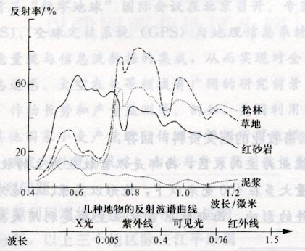
七、题型示例
图1
【例1】读图1，在红外线波段反射率最高的是（ ）。
A．草地 B．松林
C．红砂岩 D．泥浆
答案：A
说明：难度：中。 考查目标：（1）知识目标：理解。（2）能力目标：提取和解读地理信。

【例2】遥感(RS)技术在自然灾害监测中具有重要作用，但利用遥感技术一般不能（ ）。
A．迅速发现一些初发时人眼难以察觉的突发性灾害，如森林火灾，赤潮等
B．发现台风中心的位置，估计台风移动方向、速度及强风暴雨出现的地区
C．对洪水、沙尘暴、森林病虫害进行动态监测
D．分析灾害发生的原因
答案：D
说明：难度：易。 考查目标：（1）知识目标：了解。（2） 能力目标：提取和解读地理信息。
【例3】我国国庆节前后，太阳直射点的位置及移动方向（ ）。
A．在北半球，并向北移动
B．在南半球，并向北移动
C．在北半球，并向南移动
D．在南半球，并向南移动
答案：D
说明：难度：易。 考查目标：（1）知识目标：应用。（2）能力目标：调动和运用地理基本知识。
【例4】在香港的一些多层建筑标准化厂房内，有服装、鞋帽、雨伞等多种工厂，这些工厂之间（ ）。
A.存在密切的生产联系 B.基本没有生产联系
C.存在紧密的空间联系 D.无任何空间联系
答案：C
说明：难度：易。 考查目标：（1）知识目标：理解。（2）能力目标：调动和运用地理基本知识。
【例5】如下图，在某城市规划建设一个化工厂，下面四种布局较合理的方案是（ ）。
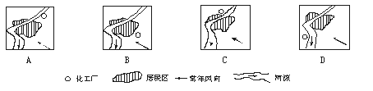

图2
答案：D
说明：难度：中。考查目标：（1）知识目标：应用。（2） 能力目标：调动和运用地理基本知识；运用基本技能。
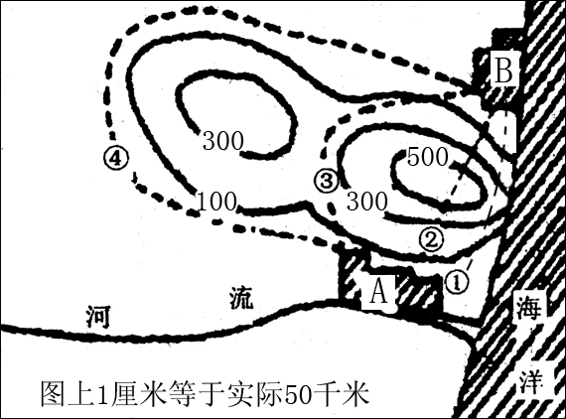
【例6】在如图3所示区域内，准备在福建沿海修建
图3
从A城到B城的普通公路，分析回答（1）—（2）题。
（1）从自然条件和经济便捷的角度考虑，在图示的四条线路备选方案中最佳方案是（ ）。
A．① B．② C．③ D．④
答案：C
说明：难度：稍难。考查目标：
（1）知识要求：应用。
（2）能力要求：调动和运用地理知识。
（2）在修公路过程中，夏季可能遇到的地质灾害有（ ）。
A．沙尘暴、台风 B．沙尘暴、滑坡
C．泥石流、山崩 D．暴雨、台风
答案：C
说明： 难度：易。考查目标：（1）知识要求：应用。（2）能力要求：调动和运用地理知识。
【例7】读 “我国的西北地区荒漠化”及“荒漠化发展与结果” 图，回答下列问题（ ）。
荒漠化是当今全球最为严重的生态环境问题之一，西北地区则是我国风沙危害和荒漠化问题最为突出的地区。

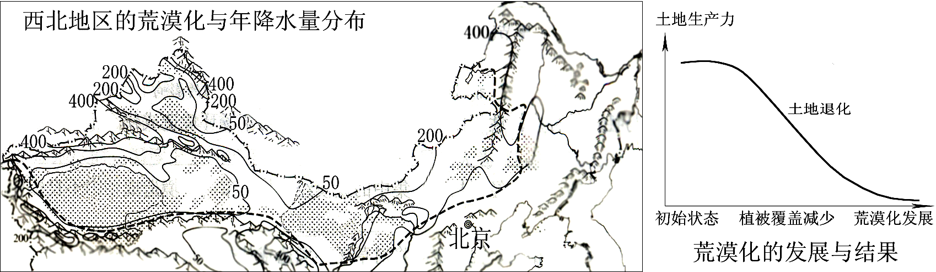
我国西北地区的荒漠化
图4

（1）我国西北地区最为显著的自然特征是 。随距海里程的增加，本区自东向西降水 ，干旱程度 。
（2）很大程度上决定西北区为我国生态环境最为脆弱地区的主要因素是什么？为什么？
（3）西北荒漠化的人为因素主要表现在以下几个方面：
、 、 。
（4）从“荒漠化的发展与结果”图中看出，土地荒漠化的最终结果是 的长期丧失 ，其实质是 的退化。
答案：（1）干旱 递减 增强
说明： 难度：易。考查目标：（1）知识要求：理解。（2）能力要求：调动和运用地理知识。
答案：（2）气候干旱 气候干旱，地表水贫乏，物理风化和风力作用显著，形成大片戈壁和沙漠；气候干旱，植被稀少，土壤发育差，平地多疏松的砂质沉积物，加上每年冬春干旱季节大风日数多，为风沙活动创造了有利条件。
说明：难度：中。考查目标：（1）知识要求：理解。（2）能力要求：描述和阐释地理事物。
答案：（3）过度樵采、过度放牧、过度开垦
说明：难度：易。考查目标：（1）知识要求：了解。（2）能力要求：提取和解读地理信息。
答案：（4）土地生产力 土地
说明：难度：易。 考查目标：（1）知识要求：了解。（2）能力要求：提取和解读地理信息。
【例8】读世界洋流分布模式图（图5），回答下列问题。
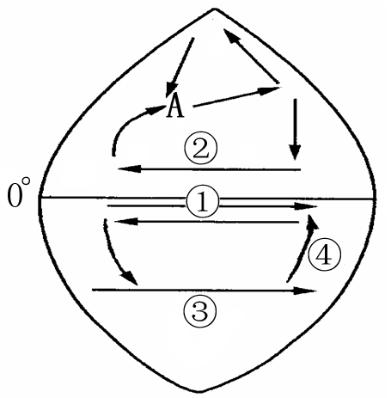
（1）写出图中序号所代表的洋流名称：
图5
① ② ③
（2）图中①②③④洋流按性质划分，属于暖流的是 ，属于寒流的是 。
（3）在①②③④洋流中，能浩浩荡荡环绕全球的洋流是 ，它是在 风的作用下形成的。
（4）假若图中海域为太平洋，则Ａ处为世界著名的大渔场之一的 渔场，它是由 和 两条洋流交汇而形成的。
（5）请用字母Ｂ标出太平洋东部另一世界著名渔场之一的大概位置。
答案：（1）赤道逆流 北赤道暖流 西风漂流
说明：难度：易。考查目标：（1）知识要求：理解。（2）能力要求：提取和解读地理信息。
答案：（2）①② ③④
说明：难度：易 考查目标：（1）知识要求：理解。（2）能力要求：提取和解读地理信息。
答案：（3）③ 西
说明： 难度：易。考查目标：（1）知识要求：理解。（2）能力要求：提取和解读地理信息。
答案：（4）北海道 日本暖流 千岛寒流 提示：Ｂ字母标在图中④附近。
说明：难度：易。考查目标：（1）知识要求：理解。（2）能力要求：调动和运用地理知识。
【例9】某学校的高中学生拟成立研究性学习小组，以本地某条河流水质的变化为主题，开展研究性学习活动，请你制定一个简单的研究活动方案。研究方案要求写明五个方面内容：(1)研究活动内容 （做什么）；（2）研究活动方法 （怎么做）；（3）工作分工（谁来做） (4)工作进度 （什么时候做完）。（5）研究活动的成果（如水质变化的原因、对该河流治理和开发的设想）。方案要求简单、清楚、可操作、科学、有效。
答案：略
说明：难度：稍难。考查目标：（1）知识要求：应用。（2）能力要求：论证和探讨地理问题。情感目标：领悟。
【例10】联系本地实际（城市或农村），撰写一篇有关环境治理或生态保护的论文详细提纲，题目自拟。要求：（1）说明本地环境存在的问题；（2）简单的原因分析；(3)提出保护、治理的措施。
答案：略 [提示：应用正确的环境观、可持续发展观念解释（或解决）当地的实际问题。答案中清楚表述以下三方面的问题，即（1）说明本地环境存在的问题；（2）简单的原因分析；(3)提出保护、治理的措施。言之有理即可，字数一般不超过200字。]
说明：难度：稍难。考查目标：（1）知识要求：应用。（2）能力要求：论证和探讨地理问题。 情感目标：领悟。
八、参考试卷

